    - Tabla de Datos técnicos Garantizados

El postor deberá adjuntar las tablas de datos técnicos debidamente llenadas en el valor garantizado en todas las características técnicas solicitadas.

Especificación y descripción de las características técnicas ofertadas y garantizadas del bien, según el formato de tabla de datos técnicos garantizados (ficha técnica) debidamente llenados, el que servirá además para la correspondiente evaluación técnica. No serán consideradas ofertas con características técnicas inferiores a las especificaciones mínimas requeridas y tampoco las ofertas que no indiquen todos los datos requeridos en la ficha técnica.

ÍTEM 1

SUB ÍTEM 1.1: TABLA DE DATOS TÉCNICOS DE SECCIONADOR CUT OUT, 27 kV, 150 kV BIL, 100 A 8/12kA, 432 MM LINEA DE FUGA

N° | CARACTERÍSTICAS | UNIDAD | VALOR REQUERIDO | VALOR GARANTIZADO
1 | BASE DEL SECCIONADOR
1.1 | País de Procedencia |  | Indicar
1.2 | Fabricante |  | Indicar
1.3 | Modelo |  | Indicar
1.4 | Norma |  | IEEE C 37.40/41/42 o IEC 60282-2
1.5 | Tipo |  | De Simple Venteo
1.6 | Corriente Nominal | A | 100
1.7 | Tensión Nominal | kV | 27
1.8 | Corriente de Cortocircuito mínima
 | - Simétrica | kA | 8
 | - Asimétrica | kA | 12
1.9 | Nivel de aislamiento mínimo:
 | - Tensión de sostenimiento a la onda de impulso (BIL), entre fase y tierra y entre fases. | kV | 150
 | - Tensión de sostenimiento a la frecuencia industrial entre fases, en seco, 1 min. | kV | 42
 | - Tensión de sostenimiento a la frecuencia industrial entre fase y tierra, en húmedo, 10 s. | kV | 36
1.10 | Material aislante de la base del seccionador de porcelana con composiciones de alúmina de alta pureza (entre 94% a 99%) con adición de vitrificantes. |  | SI
1.11 | Longitud de línea de fuga mínima (Fase-Tierra) | mm | 432
1.12 | Material de Contactos |  | Cobre electrolítico plateado
 | - Espesor mínimo de la capa de plata contacto superior (lengüeta) | µm | 8
 | - Resistencia eléctrica máxima de contactos entre cada borne o terminal y la parte metálica más próxima accesible después del contacto | Ohm | 0.0004 | (indicar)
 | - Resorte de presión del contacto superior con mecanismo de fijación y alineamiento |  | Acero inoxidable | (indicar grado y norma de referencia)
1.13 | Material de Bornes o terminales |  | Cobre estañado, bronce ó superior | (indicar qué tipo de material de bornes o terminales, uno de los tres tipos)
 | -Rango de sección de conductor | mm2 | 35-120
 | -Terminales para uso con conductores de cobre ó aluminio |  | Sí
 | -Tipo de bornes o terminales |  | Ranuras paralelas.  Debe incluir perno, tuercas y arandelas de presión de acero inoxidable, bronce-silicio ó acero galvanizado | (indicar qué tipo de material, uno de los tres tipos)
1.14 | Material del canal soporte superior |  | Acero estructural galvanizado ó acero inoxidable | (indicar qué tipo de material, uno de los dos tipos)
 | Acero Galvanizado |  |  | (Solo llenar en caso de acero galvanizado)
 | - Norma de material Galvanizado |  | ASTM A575 | (Solo llenar en caso de acero galvanizado)
 | - Norma de Galvanizado |  | ASTM A153 | (Solo llenar en caso de acero galvanizado)
 | - Espesor promedio mínimo | µm | 86 | (Solo llenar en caso de acero galvanizado)
 | Acero Inoxidable
 | - Tipo de Acero Inoxidable |  | Indicar tipo de acero inoxidable y norma aplicable | (Solo llenar en caso de acero inoxidable)
1.15 | Angulo mínimo de apertura |  | 120°
1.16 | Número mínimo de operaciones mecánicas garantizado | N° | 200
1.17 | Resistencia mecánica mínima de cuernos para operación con carga | daN | 200
1.18 | Dimensiones (Ver figura n° 2A)
 | L | mm | (indicar valor)
 | M | mm | (indicar valor)
 | N | mm | (indicar valor)
 | P | mm | (indicar valor)
 | Q | mm | (indicar valor)
2 | TUBO PORTAFUSIBLE
2.1 | Características
 | - País de procedencia
 | - Fabricante
 | - Norma |  | IEEE C 37.40/41/42 o IEC 60282-2
 | - Tensión nominal | kV | 27
 | - Corriente nominal | A | 100
 | - Corriente de cortocircuito simétrica/asimétrica mínima | kA | 8/12
 | - Rango de diámetro interno
 | - Mínimo | mm | 11.1
 | - máximo | mm | 18
 | - Longitud (rango permisible) (Ver Figura N° 5) | mm | 375±3 | (Indicar valor real medido)
 | - Piezas metálicas de unión con la base |  | Bronce Fundido
 | - Tapa del tubo portafusible (contacto superior) |  | Cobre electrolítico plateado, con un espesor mínimo de 8 µm | (Indicar valor)
 | - Gancho ojo para operación con pértiga | daN | Bronce Fundido, con resistencia mecánica mínima de 200daN
 | - Material del tubo portafusible |  | Fibra de vidrio ó fibra prensada ó fenolite, con revestimiento interno en fibra vulcanizada a prueba de humedad | (Indicar material ofertado, indicar uno de los tres tipos)
 | - Mecanismo de apertura y cierre del tubo portafusible (base portafusible y base del tubo portafusible) |  | (Según figuras n° 4 y 6) para evitar desalineamiento del tubo portafusible mayor a 15mm
 | Adecuado para fusibles tipo chicote con cabeza removible (Varilla de acortamiento de arco) |  | Si
3 | ACCESORIOS DE FIJACION
 | - País de procedencia
 | - Fabricante
 | - Tipo de fijación |  | Tipo B, según IEEE C37.42
 | - Material |  | Acero Galvanizado
 | - Norma de material |  | ASTM A575
 | - Norma de Galvanizado |  | ASTM A153
 | - Espesor promedio mínimo | µm | 86

- Las partes del seccionador se detallan en la Figura N° 1
- Los postores deberán indicar obligatoriamente todos los valores garantizados reales del equipo ofertado, en caso contrario serán descalificados.

FIGURA N° 1:
(Partes del Seccionador)

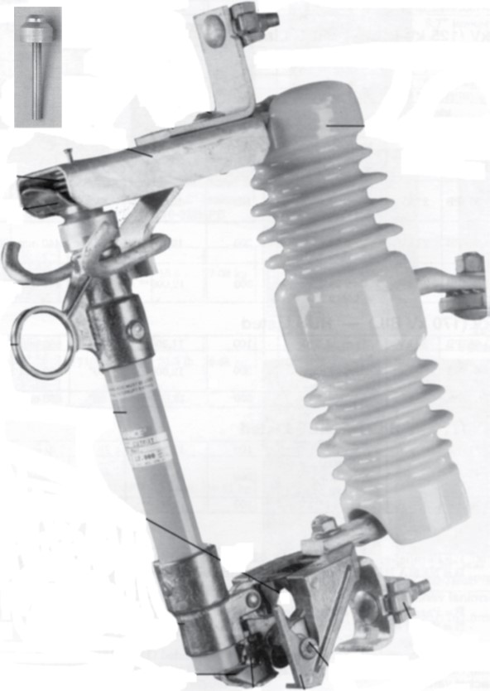
Base del Seccionador (Porcelana)
Varilla de acortamiento de arco (cobre)
Resorte de Presión del Contacto Superior
Tubo Portafusible
Borne o terminal de Salida
Contacto Inferior
Contacto Superior
Borne o terminal de Entrada
Canal Soporte Superior
Base Portafusible (Bronce fundido)
Gancho Ojo
Cuernos para operación con carga
Base Tubo Portafusible (Bronce fundido)

FIGURA N° 2A (DIMENSIONES GENERALES)

FIGURA N° 3

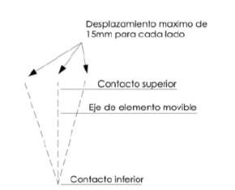

FIGURA N° 4
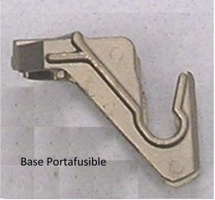

FIGURA N° 5
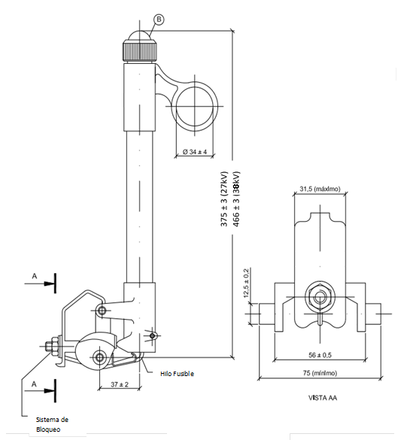

FIGURA N° 6
(Base Tubo Portafusible)
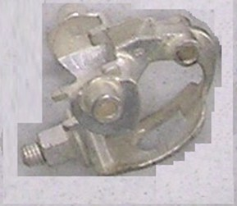

PIN

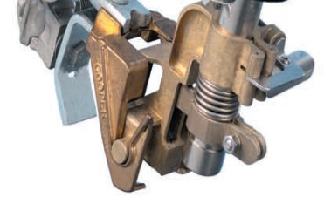
FIGURA N° 7 FIGURA N° 8
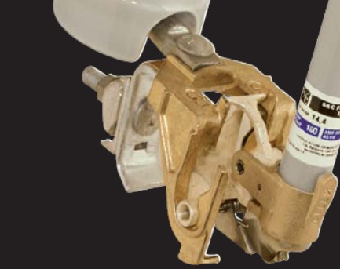

Experiencia del postor en la especialidad: En la etapa de presentación de la oferta, el postor debe acreditar un monto facturado acumulado equivalente a 8 UITs, por la venta de bines iguales o similares al objeto de la convocatoria, durante los ocho (8) años anteriores a la fecha de la presentación de ofertas que se computarán desde la fecha de la conformidad o emisión del comprobante de pago, según corresponda. Se consideran bienes similares a los siguientes: - Seccionadores cut out de todo tipo y equipos seccionalizadores. La experiencia del postor en la especialidad se acreditará con copia simple de (i) contratos u órdenes de compra, y su respectiva conformidad o constancia de prestación; o (ii) comprobantes de pago cuya cancelación se acredite documental y fehacientemente, con voucher de depósito, nota de abono, reporte de estado de cuenta, cualquier otro documento emitido por Entidad del sistema financiero que acredite el abono o mediante cancelación en el mismo comprobante de pago, correspondientes a un máximo de veinte (20) contrataciones. En caso los postores presenten varios comprobantes de pago para acreditar una sola contratación, se debe acreditar que corresponden a dicha contratación; de lo contrario, se asumirá que los comprobantes acreditan contrataciones independientes, en cuyo caso solo se considerará, para la evaluación, las veinte (20) primeras contrataciones como Experiencia del Postor

En el caso de suministro, solo se considera como experiencia la parte del contrato que haya sido ejecutada durante los ocho (8) años posteriores a la fecha de presentación de ofertas, debiendo adjuntarse copia de las conformidades correspondientes a tal parte o los respectivos comprobantes de pago cancelados. En los casos que se acredite experiencia adquirida en consorcio, debe presentarse la promesa de consorcio o el contrato de consorcio del cual se desprenda fehacientemente el porcentaje de las obligaciones que se asumió en el contrato presentado; de lo contrario, no se computará la experiencia proveniente de dicho contrato. Asimismo, cuando se presenten contratos derivados de procesos de selección convocados antes del 20.09.2012, la calificación se ceñirá al método descrito en la Directiva “Participación de Proveedores en Consorcio en las Contrataciones del Estado”, debiendo presumirse que el porcentaje de las obligaciones equivale al porcentaje de participación de la promesa de consorcio o del contrato de consorcio. En caso qué en dichos documentos no se consigne el porcentaje de participación se presumirá que las obligaciones se ejecutaron en partes iguales. Si el titular de la experiencia no es el postor, consignar si dicha experiencia corresponde a la matriz en caso de qué el postor sea sucursal, o fue transmitida por reorganización societaria, debiendo acompañar la documentación de sustento correspondiente NOTA: La experiencia del postor y los perfiles definidos en el requerimiento del área usuaria, no podrá ser acreditada mediante la presentación de declaraciones juradas. 7.7 Características del personal requerido No aplica al presente requerimiento.

Se aclara que las dimensiones señaladas en la característica N° 1.18 de las fichas técnicas para el subítem 1 hace referencia a la figura N° 2A.
El proveedor debe tener en cuenta las dimensiones máximas y mínimas establecidas en los rangos de la Figura N° 5 para el tubo portafusible.

